เอกสารรายงานผลการดำเนินงานของกิจกรรมที่สอดคล้องกับการเสริมสร้างค่านิยมหลักของคนไทย 12 ประการ
1.ชื่อกิจกรรมหลัก กิจกรรมประกวดมารยาทไทย
1.๑ วัตถุประสงค์
งาน การจัดกิจกรรมประกวดมารยาทไทย
1. เพื่อส่งเสริมการแสดงออกของนักเรียนด้านมารยาทไทย
2. เพื่อให้นักเรียนมีมารยาทดี พูดดีและประพฤติดี
3. เพื่อให้นักเรียนประพฤติตัวเป็นแบบอย่างที่ดีของสังคม
1.๒ วิธีการดำเนินงาน
1. จัดทำโครงการเพื่อขออนุมัติจากผู้บริหารโรงเรียน
2. จัดทำคำสั่งแต่งตั้งคณะกรรมการดำเนินงาน
3. ประชุมคณะกรรมการเพื่อวางแผนการดำเนินงาน
4. จัดกิจกรรมสอนมารยาทไทยชั้นอนุบาล 1 - ชั้นประถมศึกษาปีที่ 6
5. จัดกิจกรรมประกวดมารยาทไทย โดยแบ่ง.นักเรียนเป็น ๔ ระดับ
- ระดับชั้นอนุบาล ๑ - ๒
- ระดับชั้นประถมศึกษาปีที่ ๑ - ๒
- ระดับชั้นประถมศึกษาปีที่ ๓ - ๔
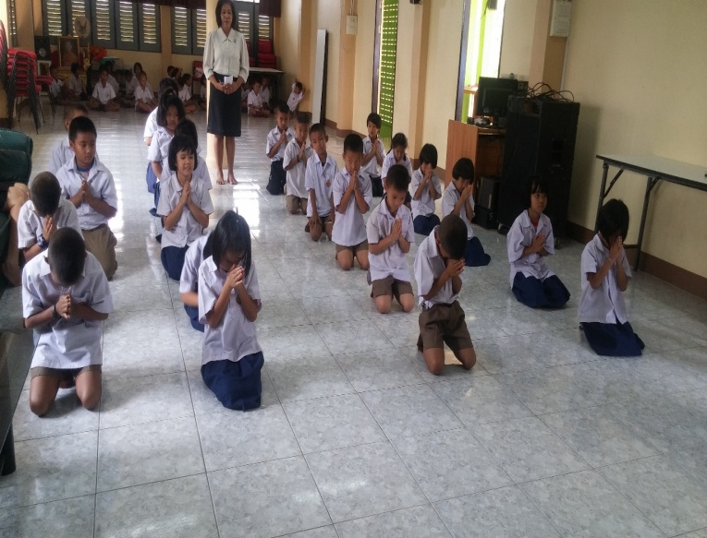
- ระดับชั้นประถมศึกษาปีที่ ๕ - ๖
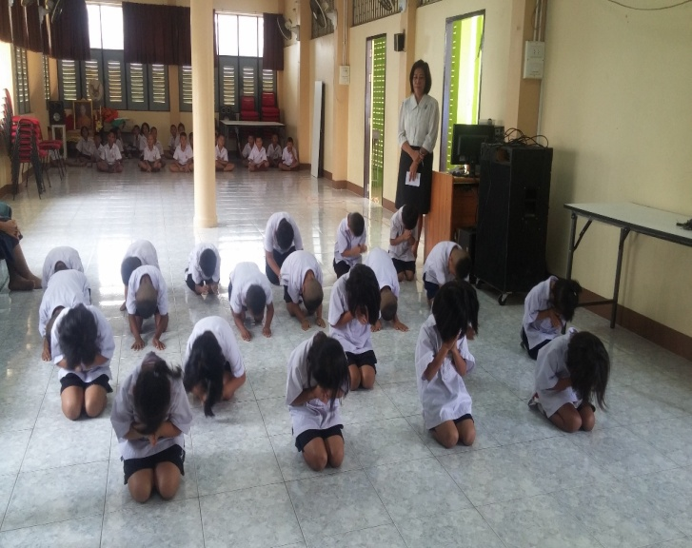
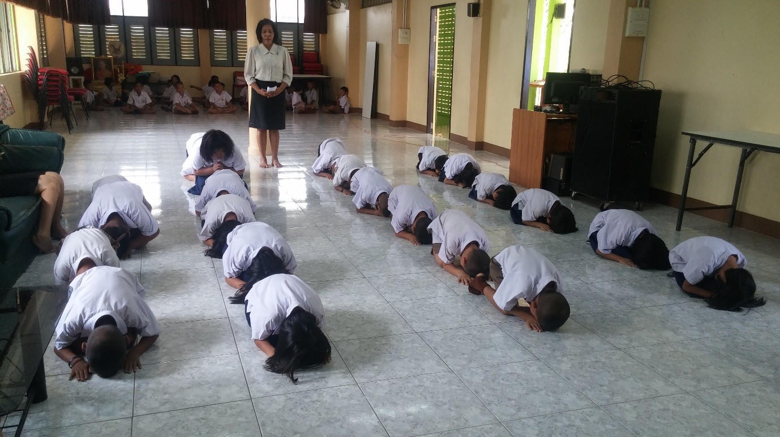

1.3 ผลการดำเนินงาน
นักเรียนโรงเรียนบ้านหนองไผ่แก้วมีการแสดงออกด้านมารยาทไทย มีมารยาทงาม พูดดี ประพฤติดี ปฏิบัติตนเป็นแบบอย่างที่ดีของสังคม
กิจกรรมหลักที่ ๒ ดำเนินการสอดคล้อง ครบ ๑๒ ประการ ไม่ครบ
ผู้รายงานข้อมูล ผู้รับรองข้อมูล

ลำยอง สุภาผล จงจิตนลิน จิตตพิสุทธิ์
(นางลำยอง สุภาผล) (นางจงจิตนลิน จิตตพิสุทธิ์)
ผู้รับผิดชอบโครงการโรงเรียนบ้านหนองไผ่แก้ว ตำแหน่ง ผู้อำนวยการโรงเรียน.บ้านหนองไผ่แก้ว
โทร. 086-8461327 โทร. 081-4280204
เอกสารรายงานผลการดำเนินงานของกิจกรรมที่สอดคล้องกับการเสริมสร้างค่านิยมหลักของคนไทย 12 ประการ
๒.ชื่อกิจกรรมหลัก กิจกรรมเข้าค่ายพักแรมลูกเสือ - เนตรนารี สามัญ
๒.๑ วัตถุประสงค์
1. เพื่อส่งเสริมการพัฒนาในทางร่างกาย สติปัญญา จิตใจ ศีลธรรมและสังคมของลูกเสือ ช่วยสร้างสรรค์สังคมให้มีความเจริญก้าวหน้า ความสงบสุข และความมั่นคงของประเทศชาติ
2. เพื่อให้นักเรียนมีระเบียบวินัย เกิดความรักความสามัคคีในหมู่คณะ
3. เพื่อให้นักเรียนได้บำเพ็ญตนให้เป็นประโยชน์และช่วยเหลือผู้อื่น
4. เพื่อให้นักเรียนได้ร่วมกันส่งเสริมปรับปรุงสภาพแวดล้อมให้ดีขึ้น
5. เพื่อให้นักเรียนรู้จักใช้เวลาว่างให้เป็นประโยชน์

๒.๒ วิธีการดำเนินงาน
ขั้นการวางแผน
ผู้บริหารและครูรับผิดชอบ
เพื่อวางแผนจัดทำโครงการและแต่งตั้งผู้รับผิดชอบโครงการ
เขียนโครงการและเสนอ โครงการเพื่อขออนุมัติโครงการและงบประมาณ ประสานงานกับหน่วยงาน ต่าง ๆ เพื่อขอความร่วมมือในการดำเนินโครงการ
ขั้นการดำเนินการ
- จัดกิจกรรมเข้าค่ายพักแรมลูกเสือ – เนตรนารีสามัญนักเรียนชั้นประถมศึกษาปีที่ 6 เข้าค่ายพักแรม จำนวน 2 วัน 1 คืน ณ ค่ายลูกเสือบ้านบึง
ขั้นการตรวจสอบประเมินผล
การกำกับ ติดตาม กิจกรรม
นิเทศผลการดำเนินงานและให้ข้อเสนอแนะ
สรุปและรายงานผลการดำเนินการ
สรุปผลสำเร็จของโครงการและจัดทำรายงานผลการดำเนินงานโครงการ
ขั้นการปรับปรุงพัฒนา
- วิเคราะห์อุปสรรคและวางแผนการพัฒนา
- วิเคราะห์ปัญหาและให้ข้อเสนอแนะในการวางแผนเพื่อดำเนินโครงการครั้งต่อไป

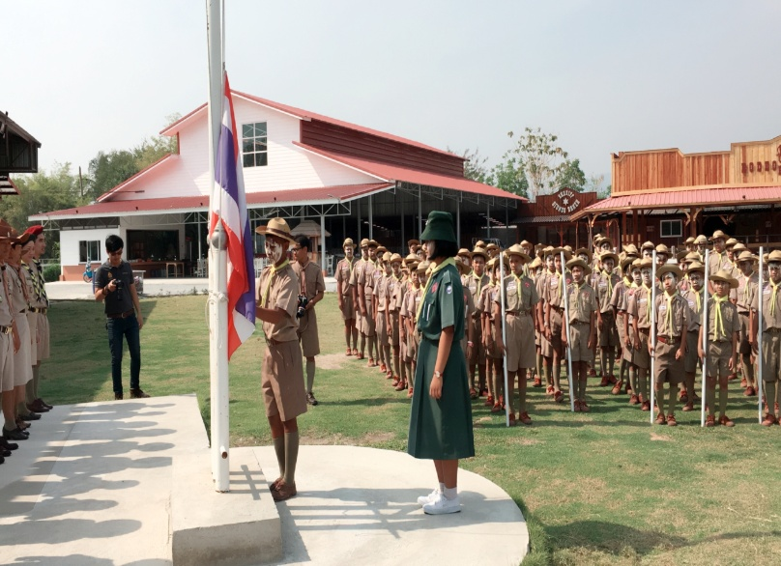
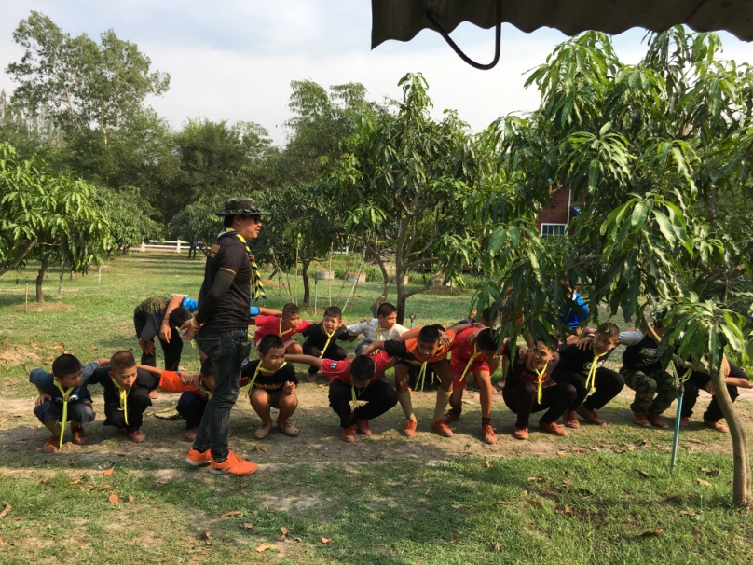
รูปภาพ

๒.3 ผลการดำเนินงาน
1. นักเรียนมีการพัฒนาในทางร่างกาย สติปัญญา จิตใจ ศีลธรรมและสังคมของลูกเสือ ช่วยสร้างสรรค์สังคมให้มีความเจริญก้าวหน้า ความสงบสุข และความมั่นคงของประเทศชาติ
2. นักเรียนทุกคนมีความรัก ความสามัคคี เสียสละ และช่วยเหลือกิจกรรมกันมากขึ้น
3. นักเรียนทุกคนสามารถนำความรู้ ทักษะ และทัศนคติที่ดีไปประยุกต์ใช้ในชีวิตประจำวันได้
4. นักเรียนทุกคนมีการอนุรักษ์ หวงแหน สิ่งแวดล้อมและทรัพยากรธรรมชาติในท้องถิ่น
5. นักเรียนรู้จักใช้เวลาว่างให้เป็นประโยชน์
กิจกรรมหลักที่ ๒ ดำเนินการสอดคล้อง ครบ ๑๒ ประการ ไม่ครบ
ผู้รายงานข้อมูล ผู้รับรองข้อมูล
ตะวัน ตะวงศ์ จงจิตนลิน จิตตพิสุทธิ์
(นายตะวัน ตะวงศ์) (นางจงจิตนลิน จิตตพิสุทธิ์)
ผู้รับผิดชอบโครงการโรงเรียนบ้านหนองไผ่แก้ว ตำแหน่ง ผู้อำนวยการโรงเรียนบ้านหนองไผ่แก้ว
โทร . 097 – 3589099 โทร. 081-4280204

